Chapter Report

OOO Chapter

1. Chapter Executive Committee
기준일: 2019년 00월 00일

기준일: 2019년 00월 00일 (지부임원 변경시)

2. Activity Reports
2.1. 지부행사명
일시: 년 월 일
장소:
참가인원:
행사내용:

2.2. 지부행사명
일시: 년 월 일
장소:
참가인원:
행사내용:

2.3. 지부행사명
일시: 년 월 일 시
장소:
참가인원:
행사내용:

2.4. 지부행사명
일시: 년 월 일 시
장소:
참가인원:
행사내용:

3. Finalcial Report (Sample)
일자 | 항목 | 수입 | 지출 | 잔액
 | 2017 년도 이월금 | $ 465.30
4/26/2018 | 지부 임원회의 (신임 임원 소개, 사업계획) 및 식사 (지부, YG, YP 임원) |  | $ 255.62 | $ 209.68
5/5/2018 | 수학경시대회 협회 지원비 | $ 380.00 |  | $ 589.68
5/6/2018 | 수학경시대회 등록비 (현장) | $ 105.00 |  | $ 694.68
5/6/2018 | 수학경시대회 준비 |  | $ 267.90 | $ 426.78
6/9/2018 | 협회 특별 지원금 (2018년 1월 특별세미나 | $ 72.63 |  | $ 499.41
7/19/2018 | 협회 상반기 지부지원금 (18년 1월-6월) | $ 250.00 |  | $ 749.41
10/12/2018 | 지부 신임 회원 모임 (정기총회 세미나) 및 식사 (포스닥, 연구원) |  | $ 192.78 | $ 556.63
11/2/2018 | 협회 하반기 지부지원금 (18년 7월-12월) | $ 250.00 |  | $ 806.63
12/31/2017 | 2019 이월금 |  | $ 806.63

4. Future Directions: (Sample)

다음 해에는 지난 해의 이벤트 결과를 토대로 부족한 점을 보완하고, 멤버간의 교류를 위한 이벤트 및 더욱 다양한 아카데믹 행사를 제공하고자 함. 또한, 한인회와 연계하여 한인들이 관심을 가질 수 있는 행사를 기획하고자 함. 지속적인 학생쳅터 및 YP쳅터 멘토쉽 제공.

5. 첨부 (지부 행사 사진 Sample)
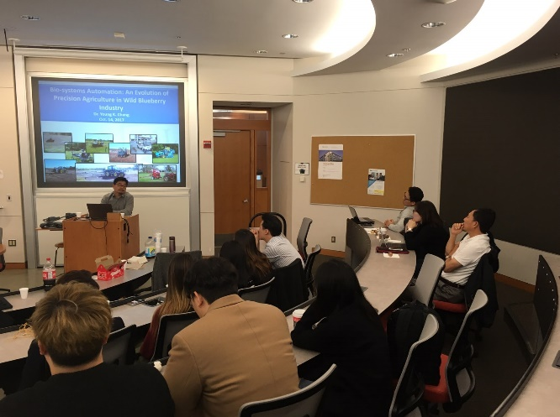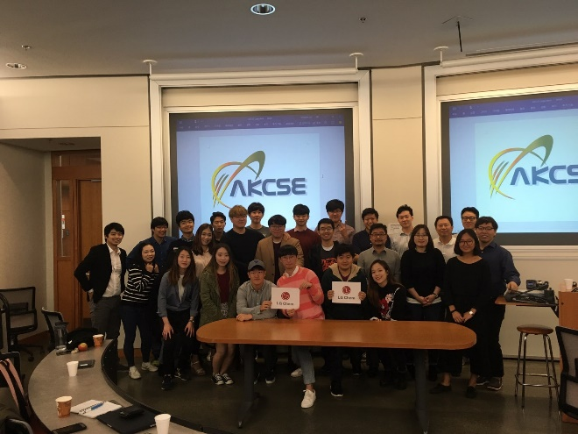
2018년 연례 지부 정기총회 사진
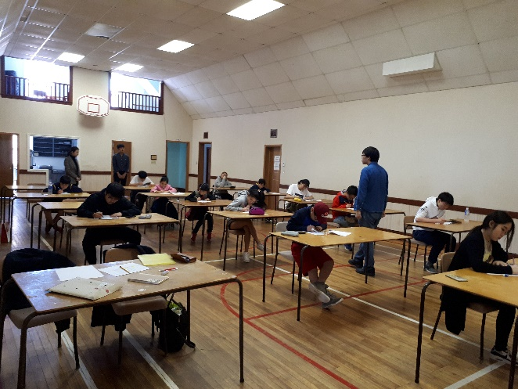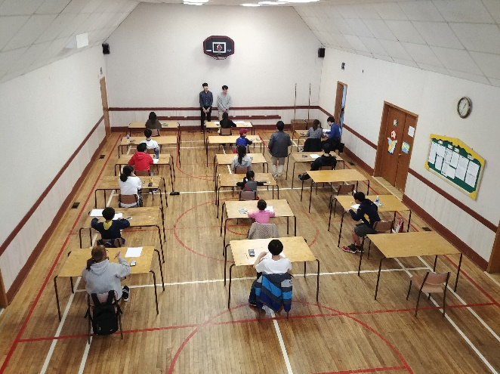
2018년 수학경시대회 사진

Annual Report 샘플 양식 작성시,
-한글 폰트: 굴림 12
-영어 폰트: Arial 12
-table은 image file 을 사용하지 마시고 보고서에 있는 table format을 이용해 작성 부탁드리겠습니다.)

